电商客户行为与流失分析项目报告

一、项目背景
本项目基于阿里云天池公开电商客户数据集（https://tianchi.aliyun.com/dataset/124814），对 5630 条真实用户行为数据进行清洗、可视化与业务分析，旨在识别客户流失关键特征，为平台精细化运营与留存策略优化提供数据支撑。

二、数据与工具
数据来源：阿里云天池电商客户数据集，包含用户基本信息、订单行为、满意度、优惠券使用、流失标签等 19 个维度。
分析工具：Python（Pandas 数据清洗、Matplotlib/Seaborn 可视化）、Excel 数据存储。
分析目标：
量化客户流失现状与核心行为特征；
挖掘流失与用户行为的关联规律；
输出可落地的运营优化建议。

三、核心可视化与业务洞察

1. 客户流失率分布

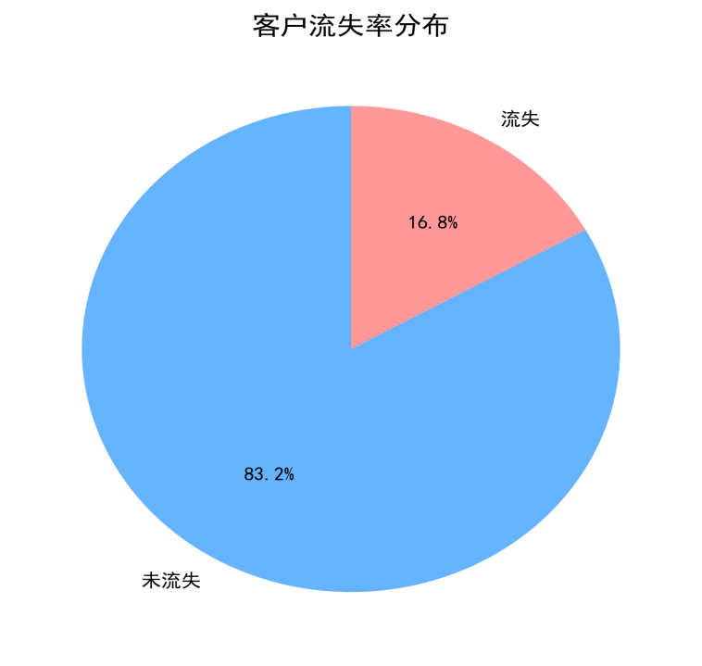
数据表现：整体流失率为 16.8%，未流失客户占比 83.2%。
业务洞察：
流失率处于电商行业健康区间（15%–25%），平台留存表现良好；
仍需关注 16.8% 的流失群体，避免流失率进一步扩大影响长期增长。

2. 客户订单数量分布
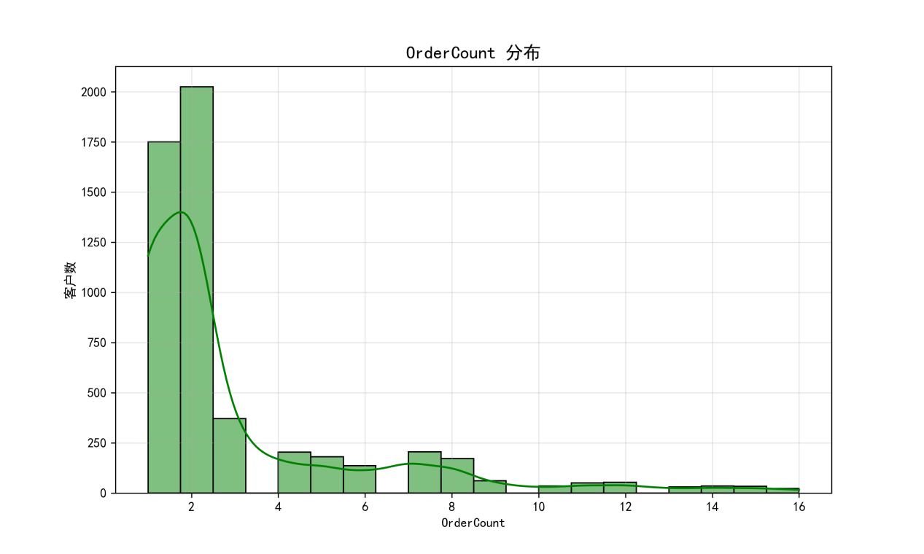
数据表现：订单数呈典型右偏长尾分布，80% 以上客户订单数集中在 1–3 单，订单数 ≥4 单的高价值用户占比不足 20%。
业务洞察：
符合电商 “20% 用户贡献 80% 订单” 的帕累托法则，高价值用户是核心营收来源；
低频用户（1–2 单）占比极高，存在较大复购增长潜力。

3. 客户满意度评分分布
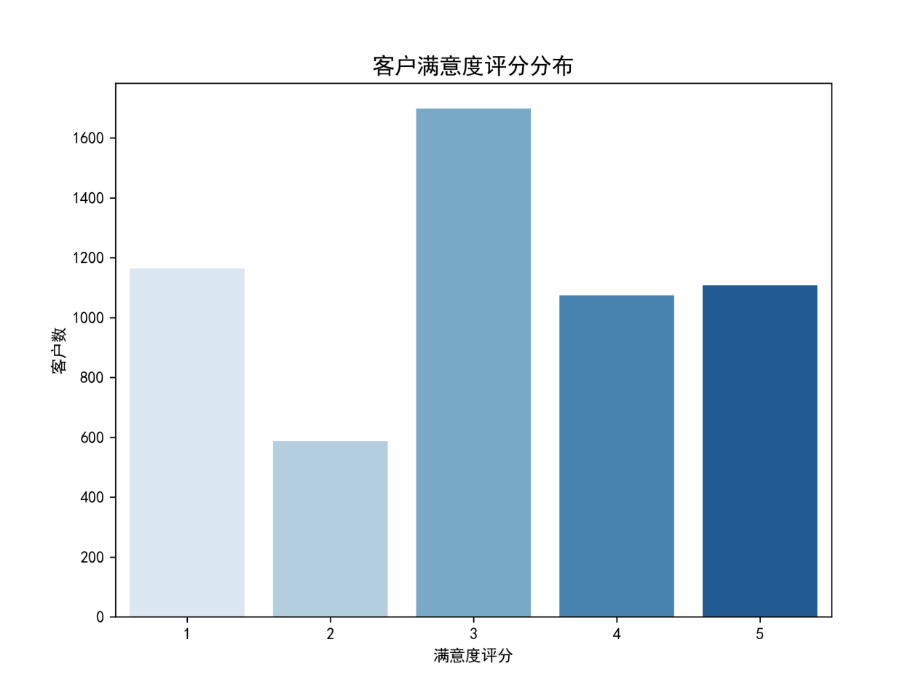
数据表现：满意度评分呈 “中间高、两端次之” 分布，3 分（中性评价）客户占比最高（约 30%），1 分（极度不满）与 5 分（极度满意）客户占比相近，2 分客户占比最低。
业务洞察：
大量中性评价说明平台体验 “无明显亮点但也无重大缺陷”，需推动中性用户向满意用户转化；
1 分用户是高流失风险群体，需重点调研不满原因并针对性解决。

4.优惠券使用情况分布
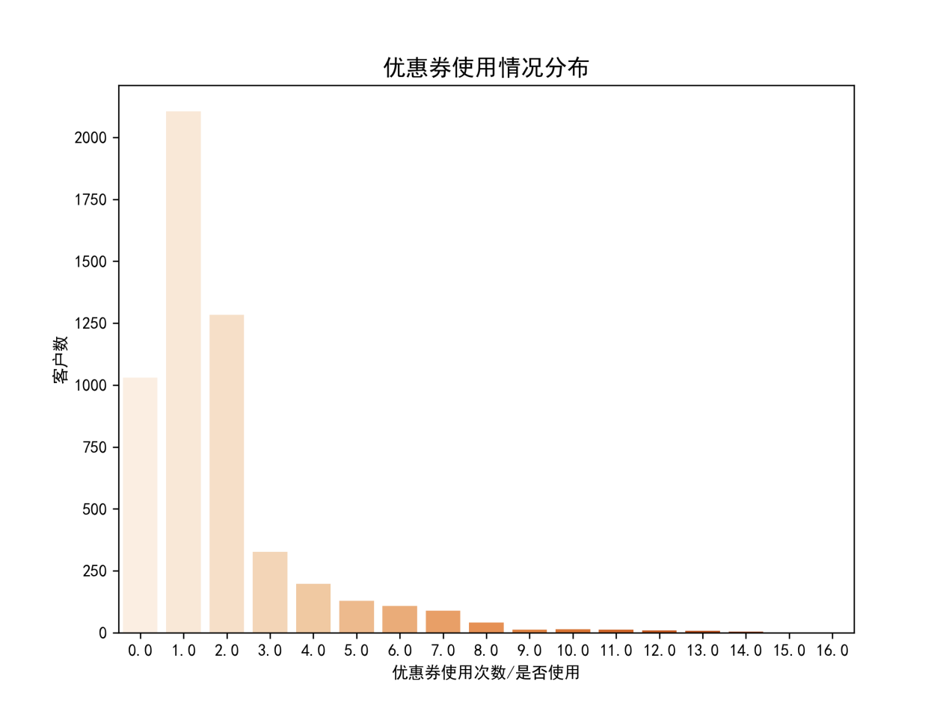
数据表现：优惠券使用次数集中在 0–2 次，使用 1 次优惠券的客户占比最高（约 37%），使用次数 ≥3 次的客户占比不足 10%。
业务洞察：
优惠券触达与转化效率有限，当前发放策略可能不够精准；
高频使用优惠券的 “羊毛党” 占比极低，营销成本风险可控。

四、可落地运营建议

分析维度 | 核心问题 | 运营建议
客户流失 | 16.8% 流失率 | 1.针对流失客户推送召回优惠券 + 个性化商品推荐；2.建立流失预警模型，提前干预高风险用户（如低满意度、订单骤降用户）。
订单行为 | 低频用户占比高 | 1.设计 “满 3 单返现”“连续下单赠积分” 等复购激励活动；2. 为订单数 ≥4 单的高价值用户提供专属客服、优先发货、会员权益，提升忠诚度。
满意度 | 中性评价占比高 | 1. 对 3 分用户推送满意度调研问卷，定位物流、售后、商品质量等核心痛点；2. 优化售后响应速度与物流时效，推动中性用户向满意用户转化。
优惠券 | 使用效率低 | 1. 基于用户偏好与历史订单，精准发放品类定向优惠券（如高频购买手机的用户推送手机配件券）；2. 缩短优惠券有效期（如 3 天内有效），提升用户紧迫感与使用率。

五、项目成果与简历描述
项目成果
完成 5630 条数据的清洗与可视化，构建 4 张核心分析看板，清晰呈现客户流失与行为特征；
识别出 16.8% 流失率、长尾订单分布等关键规律，输出 4 类可落地运营建议；
项目代码与分析报告可完全复现，具备直接指导业务的实用价值。

六、下一步拓展方向
相关性分析：深入分析满意度、订单数、优惠券使用等因素与流失的关联强度；
建模预测：构建客户流失预测模型，提前识别高流失风险用户；
交互式看板：使用 Streamlit 或 Tableau 搭建交互式看板，支持实时查看业务指标。

